班级：____________ 姓名：____________ 学号：____________ 教学班号：____________ 序号：____________

广 东 财 经 大 学 答 题 纸（格式二）

课程 程序设计课程设计 2026－2027 学年 第 一 学期

成绩：____________ 评阅人：成天乐

评语：

基于Spring Boot的员工与学员信息管理系统设计与实现

1 系统功能要求
本系统面向培训机构日常管理场景，实现对部门、员工、班级、学员等核心业务数据的统一管理。系统采用前后端分离架构，后端基于 Spring Boot 开发，提供统一的 RESTful 接口；前端采用 Vue3 开发，编译后部署于 nginx，通过反向代理与后端联调。系统主要功能如下：
（1）登录认证：校验用户名和密码，签发 JWT 令牌，后续请求统一校验令牌；
（2）部门管理：部门信息的查询、新增、修改、删除；
（3）员工管理：员工分页条件查询、新增、修改、删除，维护工作经历，支持头像上传至阿里云 OSS；
（4）班级管理：班级信息增删改查，自动计算未开班、在读中、已结课状态；
（5）学员管理：学员信息增删改查、批量删除、违纪扣分，支持按学历统计；
（6）报表统计：按职位、性别统计员工，按学历、班级统计学员，供前端图表展示；
（7）操作日志：通过 AOP 切面自动记录关键操作的操作人、参数、返回值与耗时；
（8）文件上传：头像等文件上传至阿里云 OSS 并返回访问地址。
系统满足输入、输出、存储、查询、统计等基本功能要求，界面友好，可直接投入实际使用。

2 系统分析与总体设计

2.1 技术方案
后端采用 Spring Boot 3.2.10 + MyBatis + MySQL 技术栈，使用 PageHelper 实现分页查询，JWT 实现无状态登录认证，Spring AOP 实现操作日志记录，阿里云 OSS 实现文件存储；前端采用 Vue3 + Element Plus 开发，构建后部署于 nginx。nginx 监听 90 端口托管前端页面，并将 /api/ 前缀的请求重写后反向代理至后端 8080 端口。

2.2 功能模块结构
系统按功能划分为登录认证、部门管理、员工管理、班级管理、学员管理、报表统计、操作日志七大模块，各模块之间的结构关系如图 1 所示。
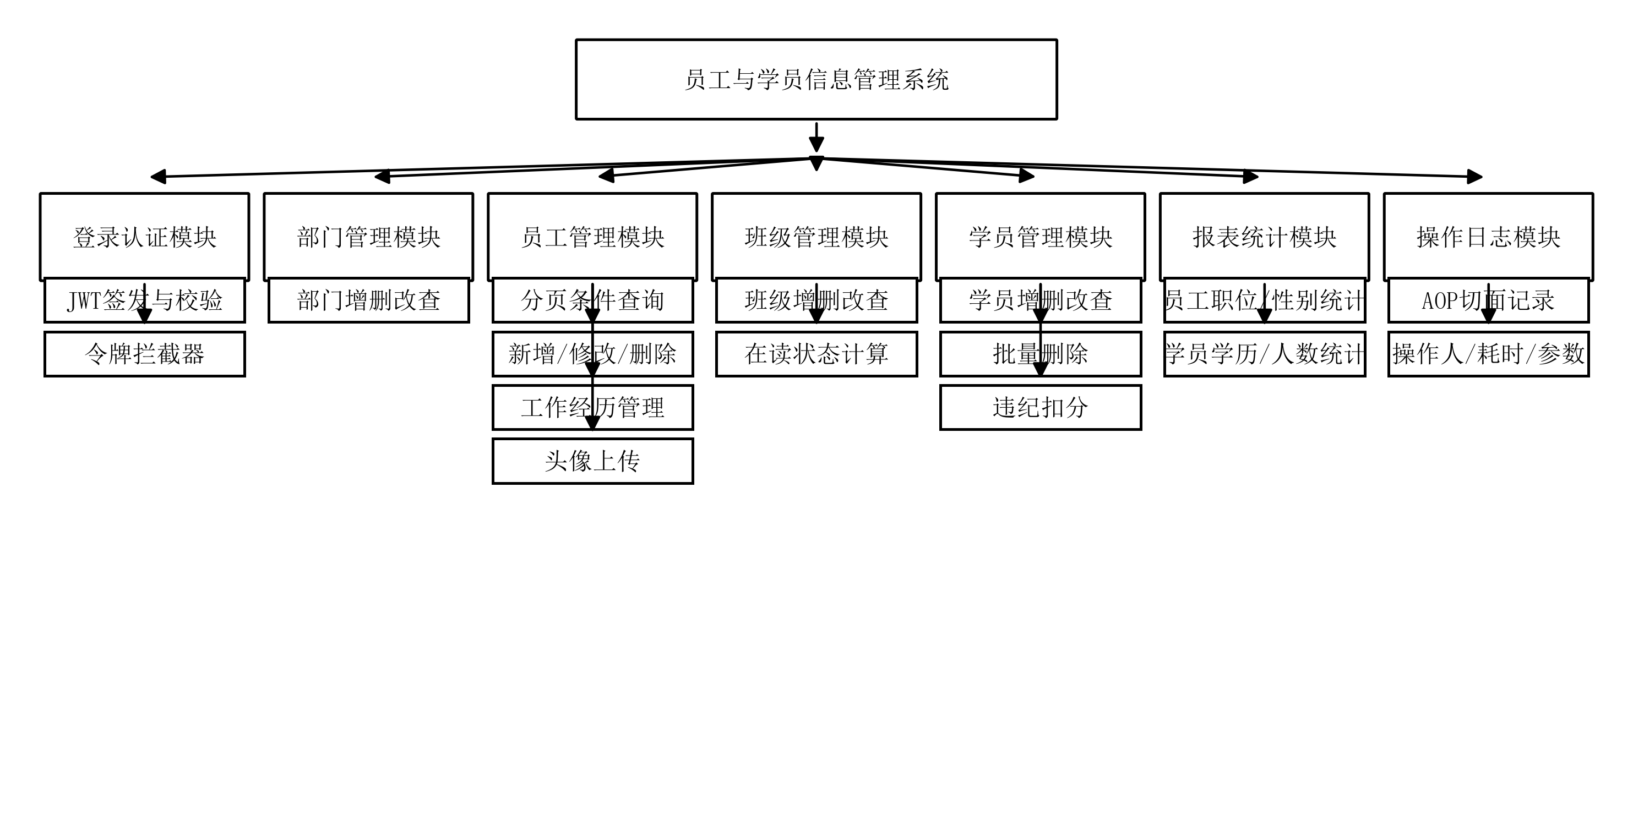
图 1 系统功能模块结构图

2.3 数据库设计
系统共设计 7 张数据表，主要表结构如表 1 所示。员工表通过 dept_id 关联部门表、通过 emp_expr 表保存工作经历；学员表通过 clazz_id 关联班级表，班级表通过 master_id 关联员工表（班主任）。
表 1 系统主要数据表
数据表 | 主要字段与说明
dept 部门表 | 部门ID、名称、创建/更新时间
emp 员工表 | 账号、密码、姓名、性别、手机号、职位、薪资、头像、入职日期、部门ID
emp_expr 工作经历表 | 员工ID、起止时间、公司、职位
clazz 班级表 | 班级名称、教室、开课/结课日期、班主任ID、学科
student 学员表 | 学号、姓名、性别、电话、身份证、学历、毕业日期、班级ID、违纪次数/扣分
operate_log 操作日志表 | 操作人、时间、类名、方法名、参数、返回值、耗时
emp_log 登录日志表 | 操作时间、操作内容

3 详细设计

3.1 登录认证模块
功能说明：用户提交用户名和密码，后端查询员工表进行校验；校验通过后使用 JWT 生成令牌并返回登录信息；前端后续请求在请求头携带 token，由拦截器统一校验，令牌为空或非法时返回 401 状态码。登录认证与令牌校验流程如图 2 所示。
涉及的类：LoginController、EmpServiceImpl（login 方法）、JwtUtils、TokenInterceptor、CurrentHolder（ThreadLocal 存放当前登录用户）。
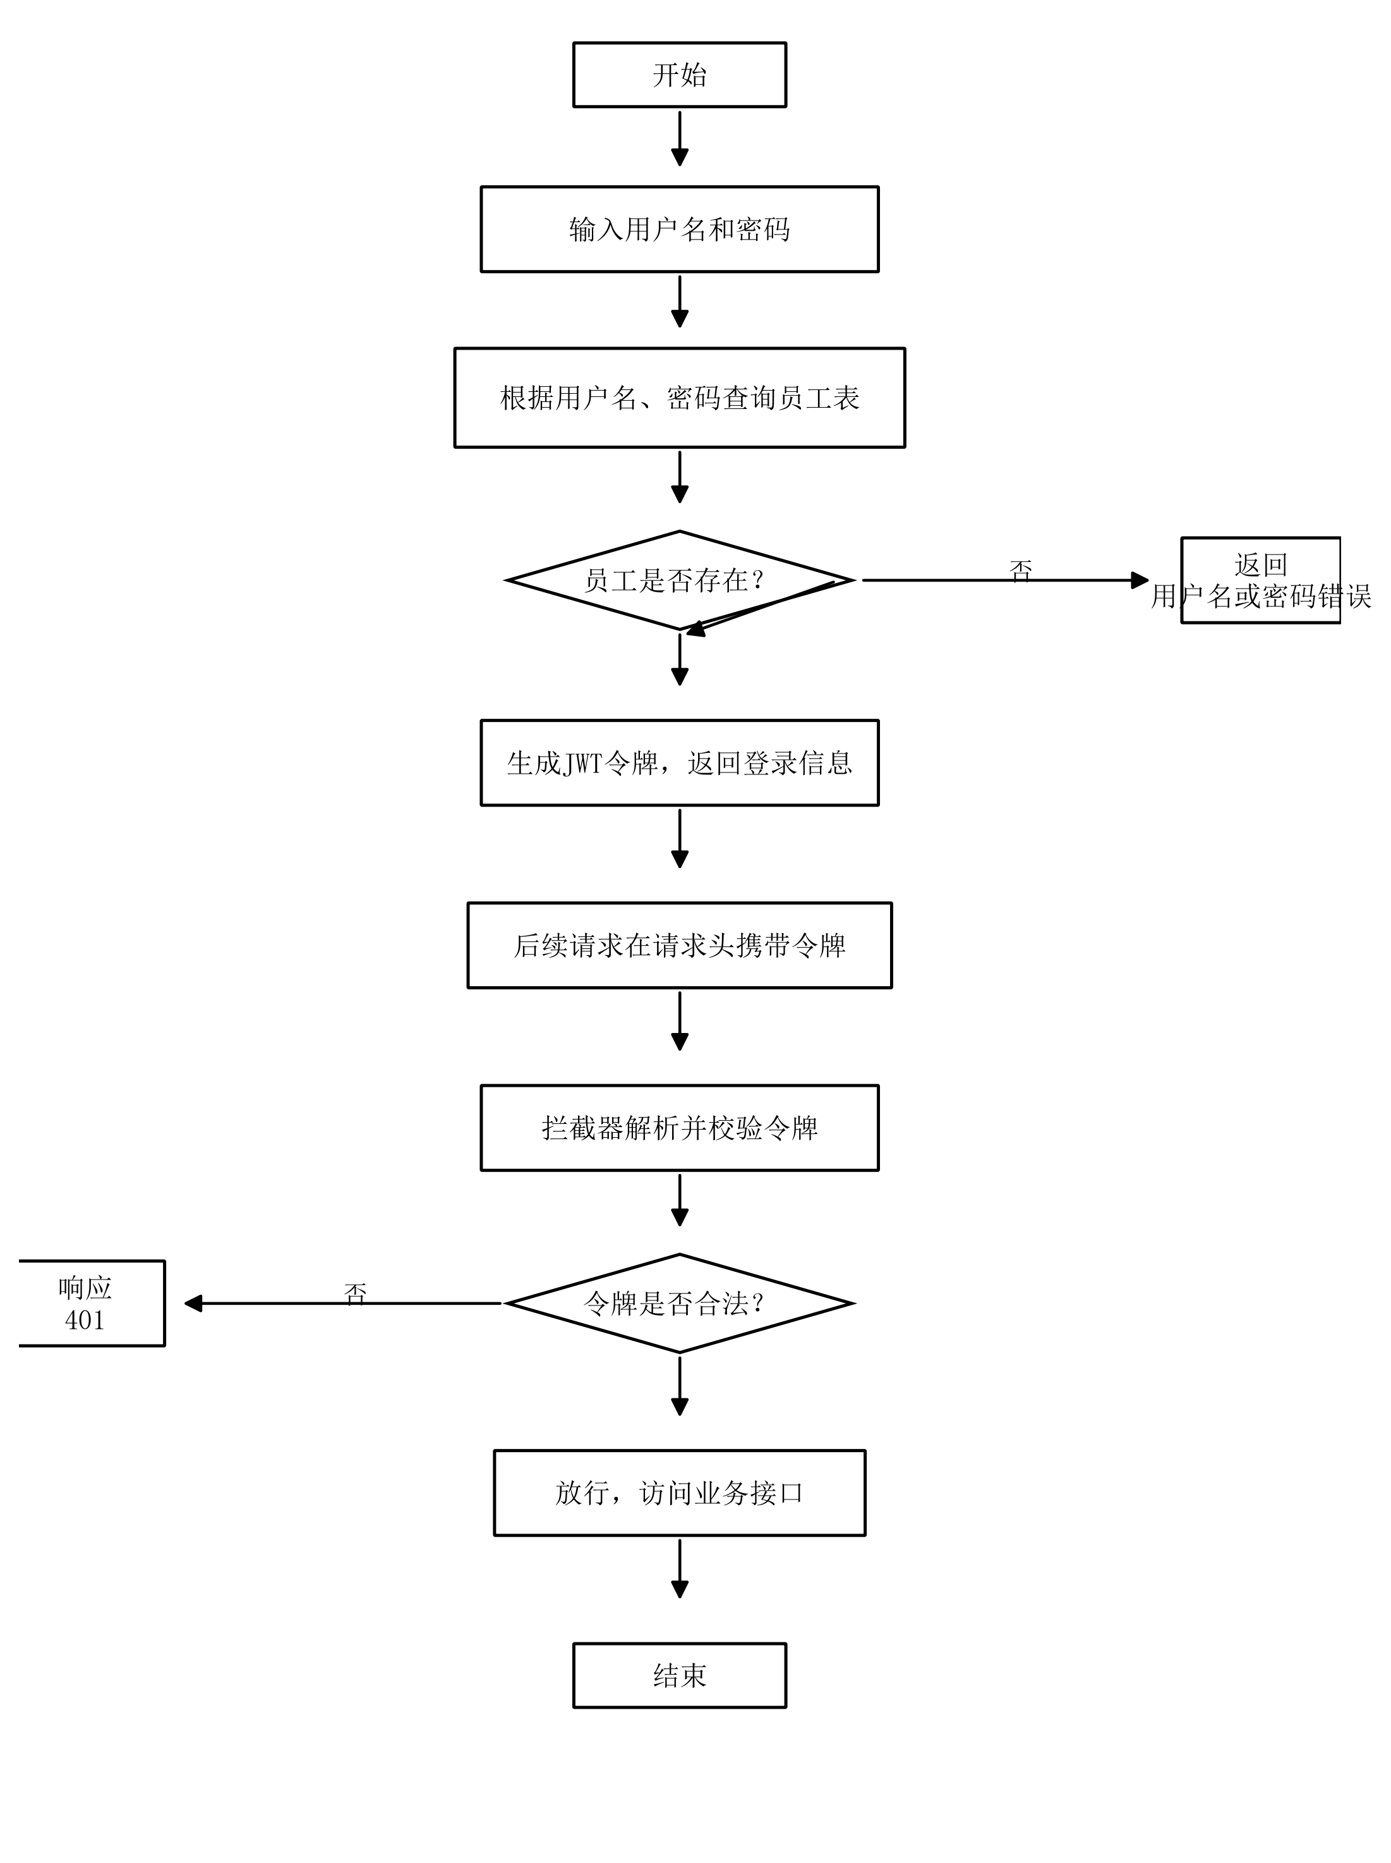
图 2 登录认证与令牌校验流程图
关键代码（登录校验与令牌生成）：
// EmpServiceImpl.login：校验用户名密码并签发JWT
public LoginInfo login(Emp emp) {
Emp e = empMapper.selectByUsernameAndPassword(emp);
if (e != null) {
Map<String, Object> claims = new HashMap<>();
claims.put("id", e.getId());
claims.put("username", e.getUsername());
String jwt = JwtUtils.generateToken(claims);
return new LoginInfo(e.getId(), e.getUsername(), e.getName(), jwt);
}
return null;
}

// JwtUtils.generateToken：HS256算法，有效期12小时
public static String generateToken(Map<String, Object> claims) {
return Jwts.builder()
.signWith(SignatureAlgorithm.HS256, SECRET_KEY)
.addClaims(claims)
.setExpiration(new Date(System.currentTimeMillis() + EXPIRATION_TIME))
.compact();
}

3.2 员工管理模块
功能说明：员工管理是本系统的核心模块。列表查询支持按姓名、性别、入职时间等条件组合查询，并使用 PageHelper 实现分页；新增员工时需同时保存基本信息与多条工作经历，使用 @Transactional 保证数据一致性；修改员工时先删除原工作经历再重新写入；支持批量删除与头像上传（阿里云 OSS）。员工新增流程如图 3 所示。
涉及的类：EmpController、EmpServiceImpl、EmpMapper、EmpExprMapper、PageHelper。
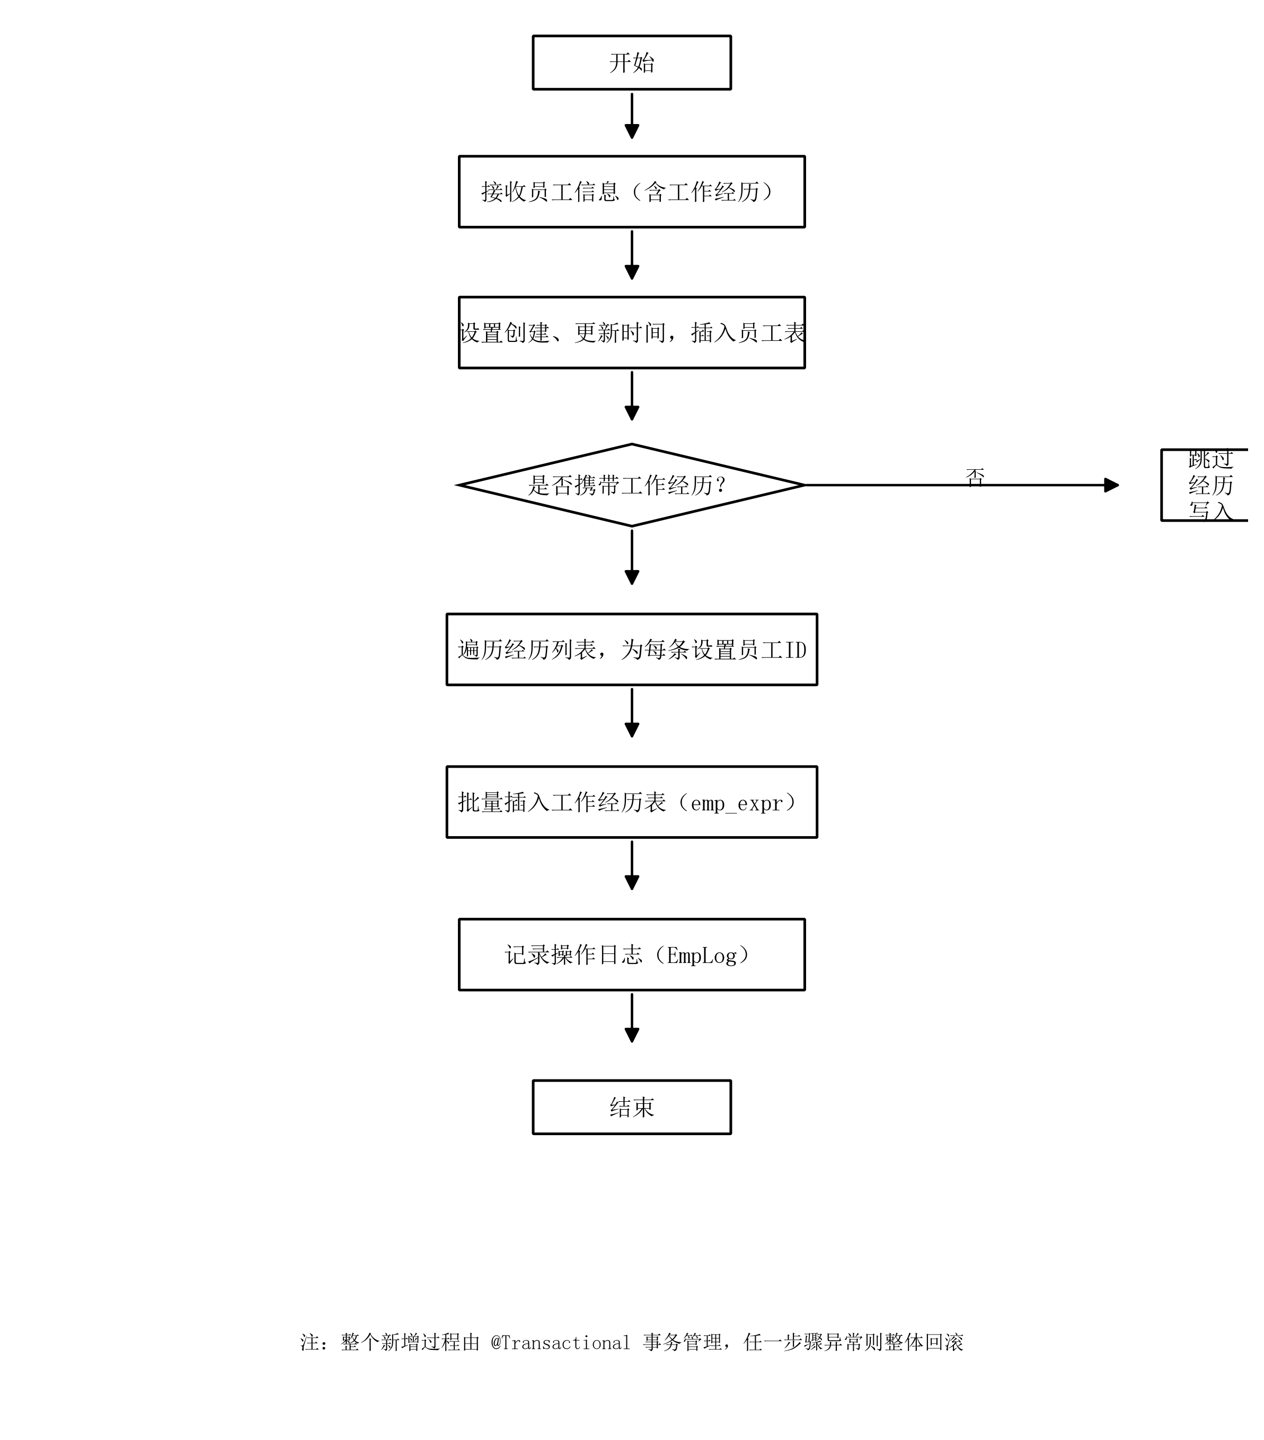
图 3 员工新增流程图
关键代码（分页查询与新增事务）：
// EmpServiceImpl.page：PageHelper分页
public PageResult<Emp> page(EmpQueryParam param) {
PageHelper.startPage(param.getPage(), param.getPageSize());
List<Emp> empList = empMapper.list(param);
Page<Emp> p = (Page<Emp>) empList;
return new PageResult<Emp>(p.getTotal(), p.getResult());
}

// EmpServiceImpl.save：新增员工（事务管理，异常整体回滚）
@Transactional(rollbackFor = {Exception.class})
public void save(Emp emp) throws Exception {
emp.setCreateTime(LocalDateTime.now());
emp.setUpdateTime(LocalDateTime.now());
empMapper.insert(emp); // 1.保存基本信息
List<EmpExpr> exprList = emp.getExprList();
if (!CollectionUtils.isEmpty(exprList)) { // 2.保存工作经历
exprList.forEach(e -> e.setEmpId(emp.getId()));
empExprMapper.insertBatch(exprList);
}
}

3.3 报表统计模块
功能说明：报表统计模块通过 SQL 分组统计为前端图表提供数据，包括员工职位统计、员工性别统计、学员学历统计、学员人数统计四个接口，前端使用 ECharts 图表展示。
关键代码（员工职位统计 SQL）：
select (case when job=1 then '班主任' when job=2 then '讲师'
when job=3 then '学工主管' when job=4 then '教研主管'
when job=5 then '咨询师' else '其他' end) pos,
count(*) num
from emp group by job order by num

3.4 操作日志模块
功能说明：自定义 @Log 注解标注需要记录日志的方法，AOP 切面在方法执行前后记录操作人（通过 ThreadLocal 获取）、类名、方法名、参数、返回值与耗时，写入操作日志表，与业务代码完全解耦。
关键代码（AOP 切面）：
@Around("@annotation(com.itheima.anno.Log)")
public Object logOperation(ProceedingJoinPoint jp) throws Throwable {
long start = System.currentTimeMillis();
Object result = jp.proceed();
OperateLog log = new OperateLog();
log.setOperateEmpId(CurrentHolder.getCurrentId());
log.setOperateTime(LocalDateTime.now());
log.setClassName(jp.getTarget().getClass().getName());
log.setMethodName(jp.getSignature().getName());
log.setMethodParams(Arrays.toString(jp.getArgs()));
log.setReturnValue(result != null ? result.toString() : "void");
log.setCostTime(System.currentTimeMillis() - start);
operateLogMapper.insert(log);
return result;
}

3.5 系统联调与测试
前端构建产物部署于 nginx（监听 90 端口），nginx 将 /api/ 前缀请求重写后反向代理至后端 8080 端口，后端连接本机 MySQL（库名 tlias）。对主要功能进行联调测试，结果如表 2 所示。
表 2 系统联调测试结果
测试项 | 测试方法 | 测试结果
前端页面访问 | 浏览器访问 http://localhost:90 | 正常显示登录页面
部门列表查询 | GET /api/depts | 正常返回 6 条部门数据
员工分页查询 | GET /api/emps?page=1&pageSize=10 | 正常返回分页数据
登录认证 | POST /api/login | 正确用户返回 JWT 令牌
报表统计 | GET /api/report/empJobData | 正常返回统计结果
异常处理 | 访问不存在的资源路径 | 统一返回 code=0 错误信息，系统不崩溃

4 课程设计总结
通过本次课程设计，我完整经历了“需求分析—数据库设计—接口开发—前后端联调—测试”的开发流程，收获主要有以下几点：
（1）加深了对 Spring Boot 分层架构（Controller—Service—Mapper）的理解，认识到清晰分层对代码可维护性和团队协作的重要性；
（2）掌握了 JWT 无状态认证、AOP 日志记录、PageHelper 分页等常用技术的实现思路，并能将其组合用于真实项目；
（3）理解了事务在“主表＋子表”写入场景下的必要性，避免因部分成功产生脏数据；
（4）联调过程中遇到前端访问后端失败的问题，通过检查 nginx 代理配置与端口监听，最终定位为访问端口错误，学会了借助日志与网络状态排查问题的方法。
本系统仍存在不足，例如操作日志与报表的查询页面尚未完善、权限控制粒度较粗等，后续将在此基础上继续完善。

5 附录：关键技巧说明
（1）JWT 认证：令牌无状态、可跨服务校验，注意设置过期时间并在服务端校验签名，登录用户信息可通过 ThreadLocal 传递；
（2）PageHelper 分页：查询前调用 PageHelper.startPage 即可自动分页，返回结果强转为 Page 对象可获取总记录数；
（3）AOP 日志：通过自定义注解＋切面实现横切逻辑，与业务代码解耦，注意切点表达式与参数获取方式；
（4）全局异常处理：使用 @RestControllerAdvice 统一捕获异常，将数据库唯一键冲突等错误转换为友好提示；
（5）OSS 上传：配置阿里云 OSS 客户端，文件上传后返回可访问 URL，数据库仅存储地址，便于静态资源管理。

